盐步职校、广东理工职业学院
三二分段研讨会简讯

为贯彻《广东省教育厅 广东省招生委员会办公室关于开展2019年职业院校中高职贯通培养三二分段试点工作的通知》（粤教职函〔2019〕96号）等文件精神，做好酒店管理专业2019年中高职贯通培养三二分段教学衔接工作，10月21日，我校商贸部刘凌燕部长、酒管专业中高职贯通班科任李玉葵老师、陈少明老师、王凯婷老师和林晓纯老师到广东省理工职业学院共同开展教学研讨会。参加本次会议的人员有：盐步职校、胡宝星职校、广东理工职业学院酒管专业负责人和专业教师。
本次研讨会共有四项议程：
- 由广东理工学院李杏颜主任对2018学年转段考核情况进行小结，提出指导建议，经反馈，我校2018级转段考试科目《餐饮服务与管理》及格率100%，达标。
- 两所贯通培养中职学校（我校和胡宝星职校）对19级三二分段招生情况进行介绍。我校由林晓纯老师进行汇报，2019级三二分段贯通班为酒管1班，共49人，男生32人，女生17人，入学成绩分布呈正态分布，班级学习气氛浓，参加活动积极活跃。
- 由广东理工学院酒管专业负责人刘伟主任牵头，开展本学期18、19级中高职衔接三二分段转段考核集体研讨。通过激烈研讨，最终确定转段考核具体内容和考核流程。
- 由广东理工职业学院南海分校陈建城副校长发表讲话，表达对2020学年三二分段合作的展望。陈校长指出：我们要加强集体研讨，确保三二贯通培养顺利开展，扎实做好衔接工作，紧跟国家政策走，理论联系实际，切实落实到教学工作中去，并表达了对2020学年三二分段合作美好的展望，本次研讨会顺利结束。
以下是本次会议的照片资料：

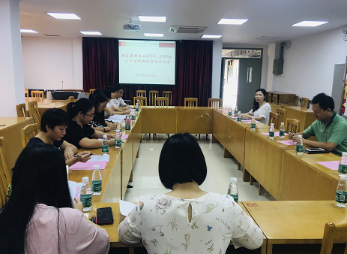
广东理工职业学院与我校、胡宝星职校开展三二分段培养集体研讨
会议由李杏颜主任主持

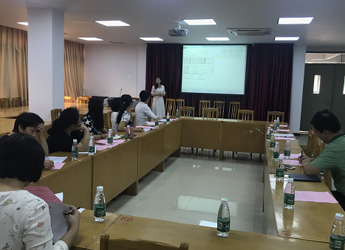
由李杏颜主任对2018学年转段考核情况进行小结

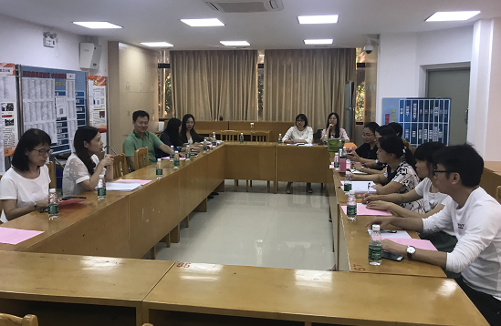
由由广东理工学院酒管专业负责人刘伟主任牵头，开展本学期18、19级中高职衔接一体化人才培养方案及转段考核集体研讨

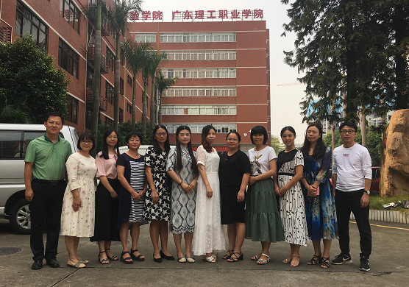
集体合影留念

商贸部 林晓纯供稿

